建筑学院第三届趣味运动会部分项目设施解析
一、8×100米障碍接力
1.1 10次跳跳环
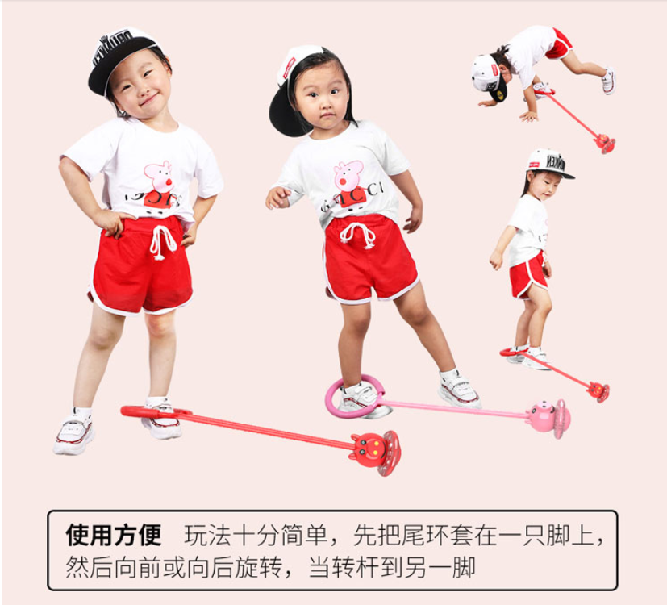
1.3 10米的跳跳杆
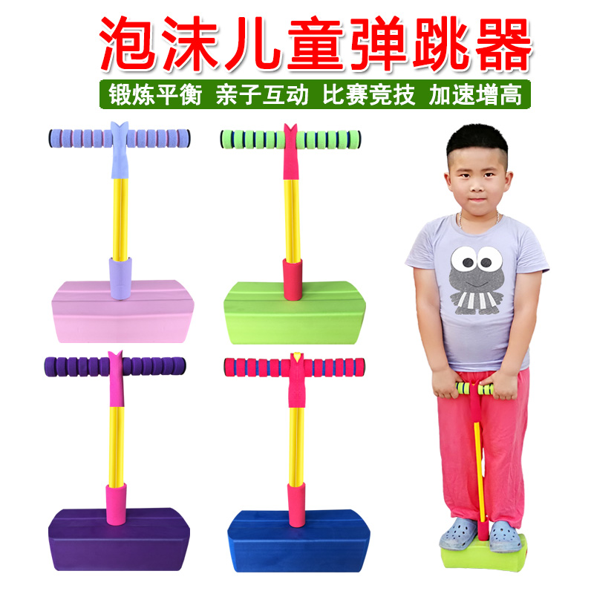
二、10人11足50米协力跑
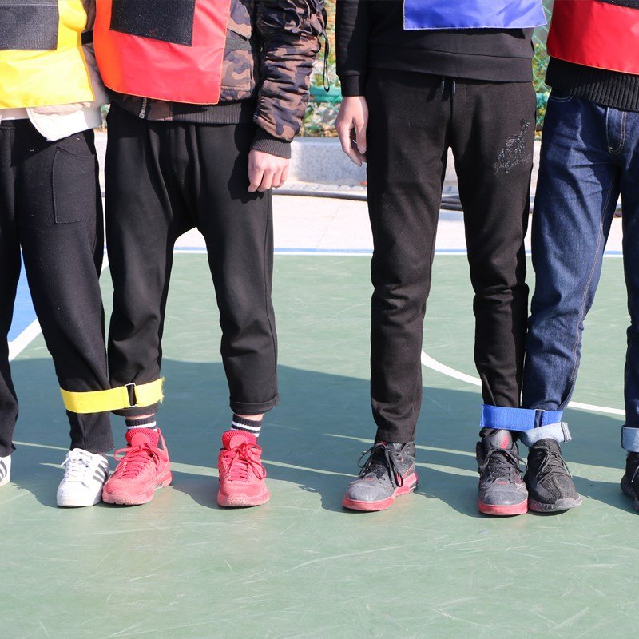
三、10人×30米袋鼠跳混合迎面接力
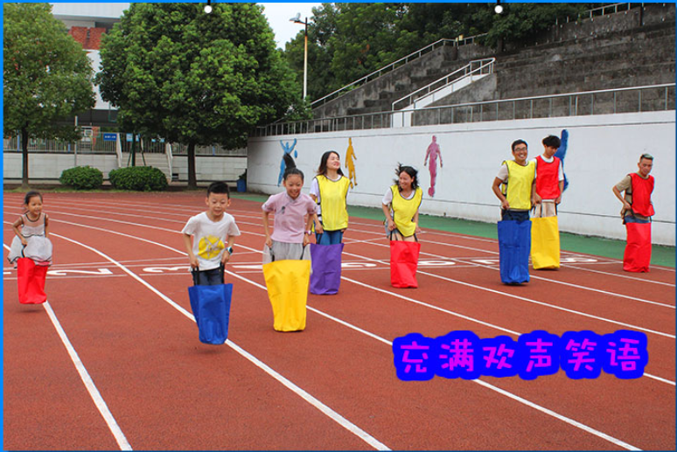

四、10人×50米协力竞速走接力
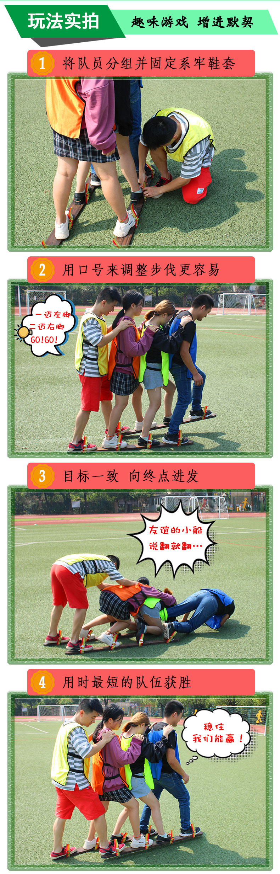
五、6人×50米滚铁环接力
